
Trèfle des prés - Le trèfle des près est la fleur officielle de l'État du Vermont, aux États-Unis

.
Quelle est cette plante ?
Famille : Fabaceae
Sous-famille : Faboideae
Espèce : Genre : Trifolium + Adjectif : pratense
Nom commun : trèfle violet
Quelle est sa localisation géographique ?
Il est commun dans différents pays d'Europe et dans toute la France métropolitaine en particulier. L'espèce se rencontre dans les bois clairs, les lisières, les cultures, les prés et les forêts. Elle résiste bien au froid et peut être cultivée en altitude.
Pourquoi la plante en question est importante pour le pays, la région, le groupe qui l’a choisie comme emblème ?
- C'est une des principales espèces fourragères en Scandinavie, au Canada...
Il peut être utilisé en pâture, en ensilage et en foin. C'est un fourrage d'excellente qualité très apprécié et très digestible, très riche en protéines.
- Le trèfle des près est aussi cultivé comme engrais vert pour enrichir les sols en azote.
⁻⁻ Comme la plupart des légumineuses prairiales, il est très mellifère et sa floraison dure.
- Le trèfle est une plante comestible. Les feuilles, sans le pétiole un peu coriace, sont bonnes crues en salades ou cuites comme légume. Leur saveur est douce et agréablement. Les inflorescences riches en nectar, s'ajoutent aux salades ou aux desserts. Séchées et pulvérisées, on mélangeait parfois ces fleurs à la farine pour faire du pain. On peut en moudre les graines pour en faire de la farine ou les faire germer pour un apport supplémentaire en vitamines
⁻ Le trèfle des prés est aussi une plante médicinale riche en phytoestrogènes (isoflavones), utilisée contre les symptômes liés à la ménopause (mais des études cliniques sont encore nécessaires). Traditionnellement utilisée contre les diarrhées, la toux et les éruptions cutanées chroniques, l'infusion de trèfle des prés est dépurative et rafraîchissante pour les yeux fatigués. Les inflorescences sont dépuratives, diurétiques et cholagogues. Les têtes florales peuvent être appliquées par voie externe pour apaiser des affections cutanées (brûlures, eczéma). Elles sont aussi parfois utilisées dans les médicaments contre les affections de la gorge car elles ont un effet apaisant.

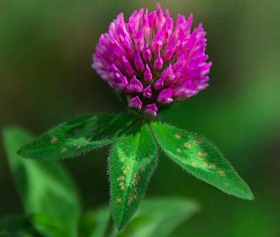


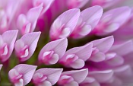
Trèfle violet commun (à gauche) mais il existe aussi : Oxalis triangularis trèfle violet horticole (à droite)
- Les feuilles sont formées de trois folioles (d’où le terme Trifolium). La nervation pennée.
- Les fleurs, rosées au sommet, blanchâtres à la base, sont disposées en grosses têtes globuleuses. Le calice est formé d'un tube velu à 10 nervures prolongé par 5 dents ciliées, dont une est plus longue que les autres.

